**РЕФЕРАТ**

***Балки и балочные конструкции***

**Введение**

Балками называются конструкции сплошного сечения, длина которых значительно превышает размеры сечения. Балки работают на изгиб. Их применяют в конструкциях зданий, мостах, эстакадах и др. Наиболее рациональным является принимать сплошные балки при пролетах до 20 м.

1. **Типы балок**

Основное сечение балок является двутавровое симметричное. В зависимости от нагрузки и пролета применяют балки двутаврового и швеллерного сечения, прокатные и составные – сварные, болтовые и клепанные.

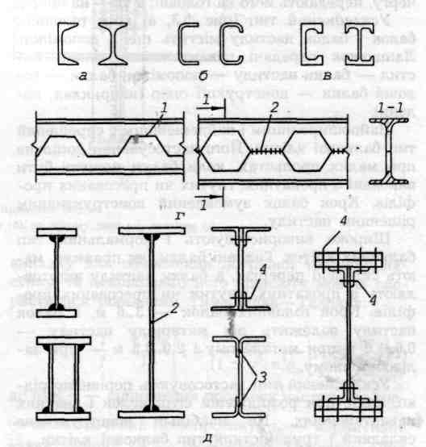

**Рис.1. Примеры наиболее часто применяемых сечений балок**

Составные балки более трудоемки в изготовлении, чем прокатные. Их используют в том случае, если прокатные или гнутые профили не удовлетворяют условиям прочности, жесткости, устойчивости.

По статической схеме различают балки однопролетные и неразрезные.

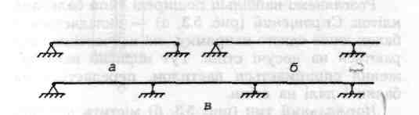

**Рис. 2. Статические схемы балок**

**2. Компоновка балочных конструкций**

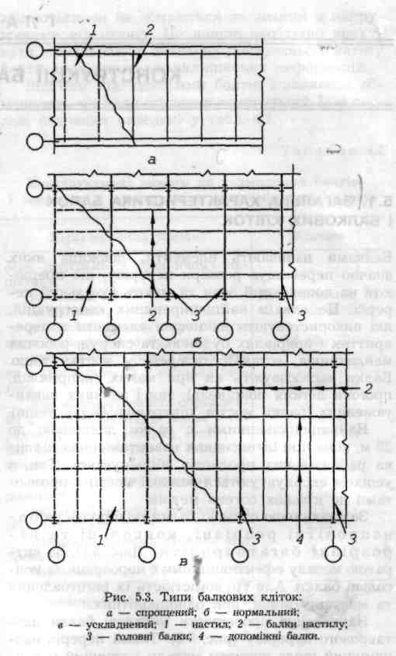

Балки используют в виде отдельных несущих конструкций, или в виде перекрестных балок.

**Рис. 3 Типы балочных клеток**

Система несущих балок называется балочной клеткой. Балочные клетки подразделяются на три основных типа: упрощенный, нормальный и усложненный. Упрощенный тип применяется при малых пролетах. В этом случае рационально использование прокатных балок. Шаг балок определяется конструктивным решением настила. При нормальном типе балочной клетки главные балки, как правило, составного сечения, а балки настила – прокатные или гнутые. Усложненный тип балочной клетки применяется при больших нагрузках и расстояниях между колоннами. Сопряжение балок может быть этажное, в одном уровне и пониженное. При этажном сопряжении вспомогательные балки устанавливаются на верхний пояс главных. Такое сопряжение удобно при монтаже и изготовлении, но увеличивает высоту перекрытия. При сопряжении в уровне вспомогательные балки крепятся к главным сбоку. Расстояние между балками настила определяется несущей способностью настила и обычно бывает 0.6 – 1.6 м при стальном и 2-3.5 м при железобетонном настиле.

Расстояние между вспомогательными балками 2 – 5 м.

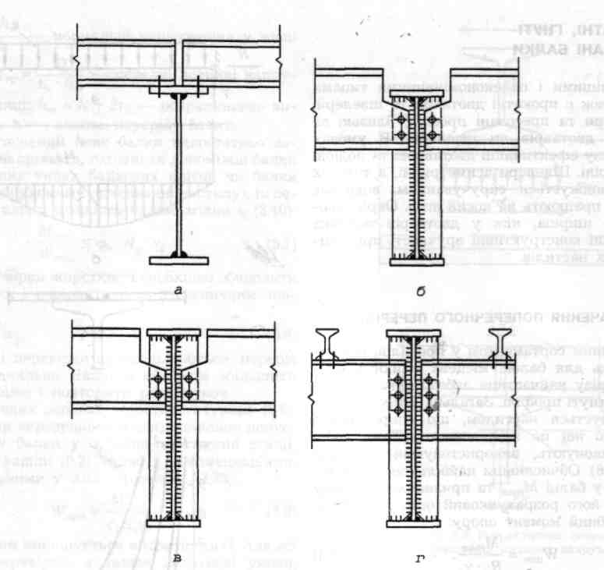

**Рис.4 Типы сопряжений балок**

**3. Настилы балочных клеток**

В качестве несущего настила чаще всего применяют плоские стальные листы или настил из сборных железобетонных плит.

Полезная нагрузка на настил перекрытий задается равномерно распределенной интенсивностью до 40 кН/м2, предельный относительный прогиб не более [f/l] <1/150.

*Стальной настил.* Расстояние между балками, поддерживающими настил, определяется его несущей способностью или жесткостью.

Для настилов следует принимать листы толщиной:

6-8 мм при нагрузке до 10 кН/м2,

8-10 мм при нагрузке до 20 кН/м2,

10 – 12 мм при нагрузке до 30 кН/м2,

12-14 мм при нагрузке до 40 кН/м2.

При приварке настила в нем возникают растягивающие усилия и опорный момент. При расчете принимается опирание настила шарнирно неподвижным.

**Рис. 5. Расчетная схема настила, эпюра моментов, конструкция крепления настила к балке**

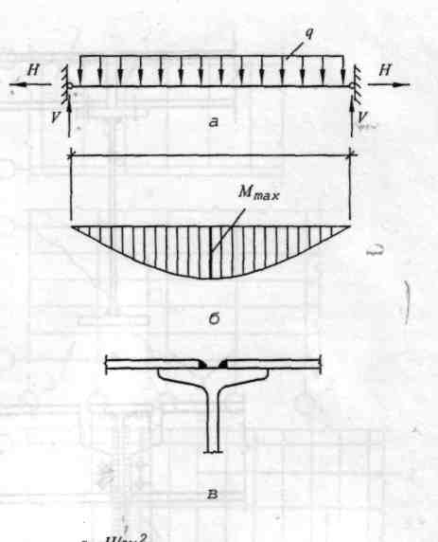

При нагрузке до 50 кН/м2 и предельном относительном прогибе не более 1/150 прочность настила всегда будет обеспечена и его надо рассчитывать на прогиб. Под нагрузкой в настиле возникают напряжения как от изгиба, так и от растяжения. При отношении l/t<50 настил считается жестким и напряжения от растяжения незначительны. При l/t>300 настил гибкий и незначительные напряжения от изгиба. В строительстве чаще всего применяются настилы 50<l/t<300, когда напряжения от растяжения и изгиба практически одинаковы. В этом случае для определения требуемой толщины настила и пролета используют уравнение Тимошенко – Телояна:

,



где = - отношение пролета настила к предельному значению его прогиба; - нормативная нагрузка; - коэффициент Пуассона.



Горизонтальная опорная реакция, на которую рассчитывают швы крепления настила балок определяются по формуле



**4. Прокатные балки**

Наиболее часто применяемые профили для балок – двутавры, швеллеры. Для профилей, рекомендованных сортаментом, местная устойчивость элементов сечения обеспечена. Исключением являются лишь гнутые профили. Общая устойчивость балки обеспечивается настилом, который крепится по всей длине. Поэтому подбор сечения производят, используя уравнения прочности. Определив наибольший изгибающий момент, вычисляют требуемый момент сопротивления

.



По сортаменту выбирают профиль, учитывая условие

Wx>Wmin.

Определив размер профиля, проверяют прочность стенки на срез от действия наибольшей продольной силы

,



где S , I –соответственно статический момент полусечения и момент инерции всего сечения относительно нейтральной оси; - толщина стенки.



Если условие не выполняется, необходимо увеличить номер профиля и повторить проверку. Для вспомогательных балок в усложненном типе балочной клетки необходимо выполнить проверку прочности стенки в месте приложения сосредоточенной силы

,

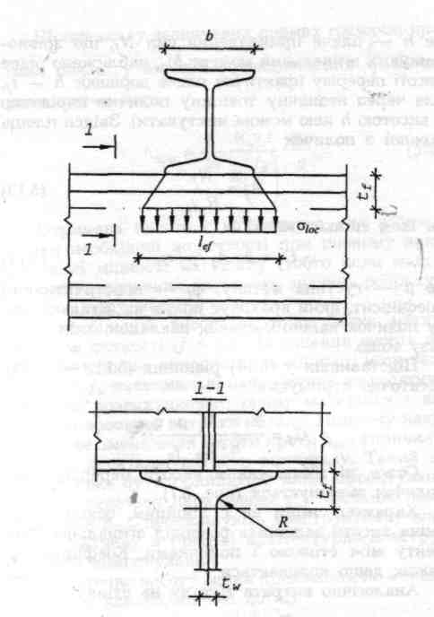

где *F* – сумма опорных реакций балок настила, - расчетная длина, на которую распределяется местные напряжения.



Стенка балки в месте соединения с полкой должна иметь достаточную прочность для восприятия приведенных напряжений

,



где - средние касательные напряжения в стенке.



Если сжатый пояс балки недостаточно закреплен, проверяют общую устойчивость балки по формуле:

.



где Wc – следует определять для сжатого пояса; ϕb - коэффициент, определяемый по приложению 7 СНиП. При этом за расчетную длину балки *lef* следует принимать расстояние между точками закреплений сжатого пояса от поперечных смещений (узлами продольных и поперечных связей и др.)

Общую устойчивость балок проверять не следует, если:

а) нагрузка передается через сплошной жесткий настил, непрерывно опирающийся на сжатый пояс балки и надежно с ним связанный (плиты железобетонные из тяжелого, легкого и ячеистого бетона, плоский и профилированный металлический настил, волнистую сталь и др.

б) при отношении расчетной длины балки *lef* к ширине сжатого пояса *bf,* не превышающем значений, определяемых по табл. 8 СНиП.

Для проверки жесткости необходимо вычислить прогиб балки и сравнить его с предельным прогибом

*f*.



Для однопролетной балки, нагруженной равномерно распределенной нагрузкой, прогиб определяется по формуле



При больших запасах жесткости для неразрезных балок рекомендуется допускать работу балки в упруго- пластической стадии, тогда



Тем самым, уменьшается расход стали.

**5. Составные балки**

Балки составного сечения применяются в случаях, когда прокатные балки не удовлетворяют условиям прочности, жесткости и общей устойчивости.

Они состоят из полки и стенки, соединенных между собой в единое сечение.

Наиболее распространенное сечение – двутавровое.

**5.1 Компоновка и подбор сечения составных балок**

Компоновку сечения балки начинают с определения ее высоты.

Высота балки определяется экономическими соображениями, максимально допустимым прогибом и необходимой строительной высотой конструкции перекрытия.

*Оптимальная высота балки*

Проектируя сечение конструкции необходимо удовлетворить требования наименьшей материалоемкости.

Расход металла на балку *G* равняется сумме затрат на стенку *Gw* и полки *Gf*

G = GW + Gf (5.1)

Массу полок можно определить в такой последовательности:

Если М – изгибающий момент, воспринимаемый балкой, то *МF*- момент, воспринимаемый полками.

*МF = c M* (5.2)

Заменим МF парой сил Nf, приложенных на уровне центров полок.

, (5.3)



Тогда площадь каждой полки

, (5.4)



а их масса

(5.5)



где - конструктивный коэффициент, который учитывает влияние на массу полок стыков, накладок, изменения сечения.



Подставляя в уравнение (5.5) уравнения (5.1) - (5. 3) окончательно получаем

.



Аналогично расход металла на стенку



Обобщаем все формулы



Определяя *hw* как минимум функции массы, принимаем ее производную по *h* равной 0.

, или



,



Отсюда

.



Подставляя , , *h=hw*, получаем



,



где k – общий конструктивный коэффициент, который зависит от конструкции балки.

|  |  |  |
| --- | --- | --- |
| Конструкция балки | Постоянное сечение | Измененное сечение полок |
| Сварные | 1.1 | 1.0 |
| Клепанные | 1.25 | 1.1 |

Толщину стенки предварительно принимают

.



Отклонение высоты балки от оптимальной не должно превышать 10 – 15%, в противном случае увеличивается расход стали.

*Минимальная высота балки*

Минимальная высота сечения балки определяется из условия обеспечения необходимой жесткости.

Прогиб статически определимой балки, загруженной равномерно распределенной нагрузкой определяется по формуле

.



Подставляя

, получаем



Подставляя момент инерции , получаем



(5.6)



Поскольку , а из условия прочности , определяем через соотношение



.



Зная, что и , или , получаем



Подставляя в формулу (5.6)

.



Принимая прогиб балки f равным его предельному значению fu , получаем

.



Полученная высота является наименьшей для обеспечения жесткости при полном использовании прочности материала (т.е. когда максимальные напряжения достигают значений расчетного сопротивления материала).

Окончательно высоту балки принимают не меньше минимальной и как можно ближе к оптимальной.

*Определение размеров поперечного сечения балок*

Предварительно задаются высотой стенки

.



Необходимо учитывать, что ходовая ширина металлических листов 2000 – 2400 мм. При большей высоте стенки необходимо предусмотреть стыковое соединение.

Толщину стенки определяют из условия прочности и устойчивости.

Наименьшая толщина из условия прочности

.



Полученное значение округляют до ближайшей толщины стального проката.

Далее оценивают местную устойчивость стенки по величине условной гибкости

.



Значения должны быть меньше 3.2 – при отсутствии движущейся нагрузки, и 2.2 – при изменяющемся характере нагрузки.



Если брать толщину стенки, которая бы удовлетворяла бы этому условию, то это произведет к большому расходу материала. Поэтому стенки проектируют более гибкими, усиливая их поперечными ребрами жесткости.

Следующим этапом является определение размеров полок.

1. Определяют требуемый момент сопротивления



2. Определяют требуемый момент инерции



Момент инерции всего сечения

,



где



Не учитывая собственный момент полок относительно своей оси

, т.е.



.



Размеры полки определяют согласно сортамента. При этом необходимо учитывать требования общей устойчивости балки и местной устойчивости стенки.

Для обеспечения общей устойчивости ширина полки должна быть

.



Из условия обеспечения местной устойчивости сжатой полки ограничивается величина ее свеса. В условиях упругих деформаций

.



С целью уменьшения остаточных сварочных напряжений рекомендуется принимать

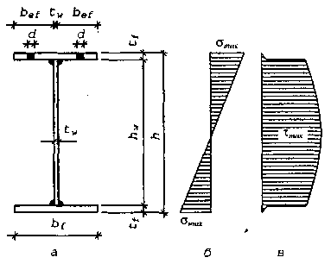

.



**Рис. 6. Расчетное сечение балки**

Правильность подбора сечения балки проверяется:

**- по прочности**

На действие изгибающего момента

,



На действие поперечной силы

,



Где учитывает ослабление сечения отверстиями, а и d- соответственно шаг и диаметр отверстий,



На действие местных напряжений

,



На действие приведенных напряжений в месте приложения сосредоточенных сил

,



- **проверка общей устойчивости балки**



Эту проверку не выполняют, если отношение не превышает предельных значений, указанных в нормах.



Проверку жесткости не выполняют, если h>hmin.

**5.2 Изменение сечения**

Сечение составных балок подбирают по наибольшим значениям усилий. Эти усилия наблюдаются только на ограниченных участках длины (рис. 7). На участках с меньшими усилиями прочность металла используется частично, что и является возможностью уменьшения сечения и соответственно расхода металла.

Изменение высоты балки применяют крайне редко, так как в этом случае увеличивается трудоемкость и стоимость изготовления балки.

**Рис. 7. Изменение сечения балки**

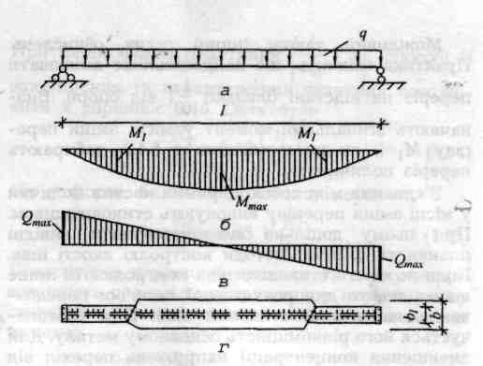

Изменение сечения выполняют путем уменьшения ширины полок. Экономия стали при этом достигается 10 – 12%. Сечение изменяют на расстоянии *1/6 l* балки от опоры. Соединение полок производится стыковыми швами.

Расчет измененного сечения выполняется в следующей последовательности:

− намечается место изменения сечения

, (5.5)



где размер принимается кратным 10 см;



− определяется момент в сечении

, (5.6)



− определяется поперечная сила в этом сечении

, (5.7)



− определяется необходимый момент сопротивления в этом сечении

, (5.8)



где − расчетное сопротивление сварного стыкового шва, принимается равным при контроле качества шва физическими методами и при визуальном контроле. Если стыковой шов делается косым, то ;



− по формулам (5.9 ÷ 5.12) определяется необходимая площадь пояса ,



*,* (5.9)



− определяется момент инерции стенки балки:

*,* (5.10)



− требуемый момент инерции пояса:

*,* (5.11)



− требуемая площадь любого из двух поясов:

*.* (5.12)



Соответственно величине , подбираются размеры пояса измененного сечения балки согласно сортаменту универсальной листовой стали, а также руководствуясь ниже перечисленными требованиями.



(5.13)



,



Далее, определив геометрические характеристики измененного сечения, выполняется проверка прочности этого сечения по нормальным напряжением. Кроме того, необходимо сделать проверку прочности измененного сечения по приведенным напряжением:

,



где − нормальные напряжения на уровне поясных швов, определяется по формуле (5.14):



, (5.14)



здесь − высота стенки;



− касательные напряжения (5.15):



, (5.15)



где − статический момент пояса балки относительно нейтральной оси балки:



, (5.16)



Стык полок не должен совпадать с местом приложения сосредоточенных сил или стыком стенок.